Лунапаркова лудница

Проекта за лунапарковата лудница се състай от два главни скрипта, който има за цел да изпърнят зададеното задание.

Първият скрипт има за цел да създаде различните таблици и да попълни видовете тестови данни в тях   
Видоведе данни могат да бъдат два вида според бизнес климата в момента при положителен бизнес климат цените са средни до високи, посещаемостта е много висока, данните за финансовите транзакциите и продажбите са в голямо количество.  
А при отрицателен при отрицателен бизнес климат, цените са ниски, посещаемостта е много ниска или ниска, данните за финансовите транзакции са малко, на брой.

За да може скрипта да работи трява да се изпълни тази команта в Visual Studio Code   
python Database.py --climate positive за положителен бизнес клима**т**

И python Database.py --climate negative за отрицателен бизнес климат  
След изпълнението на скрипта във всяка от направите таблици ще има тестови данни който да покажат как работи приложението и това е съответната ERD диаграма който има за цел да покажа връзката на различните таблици по между си 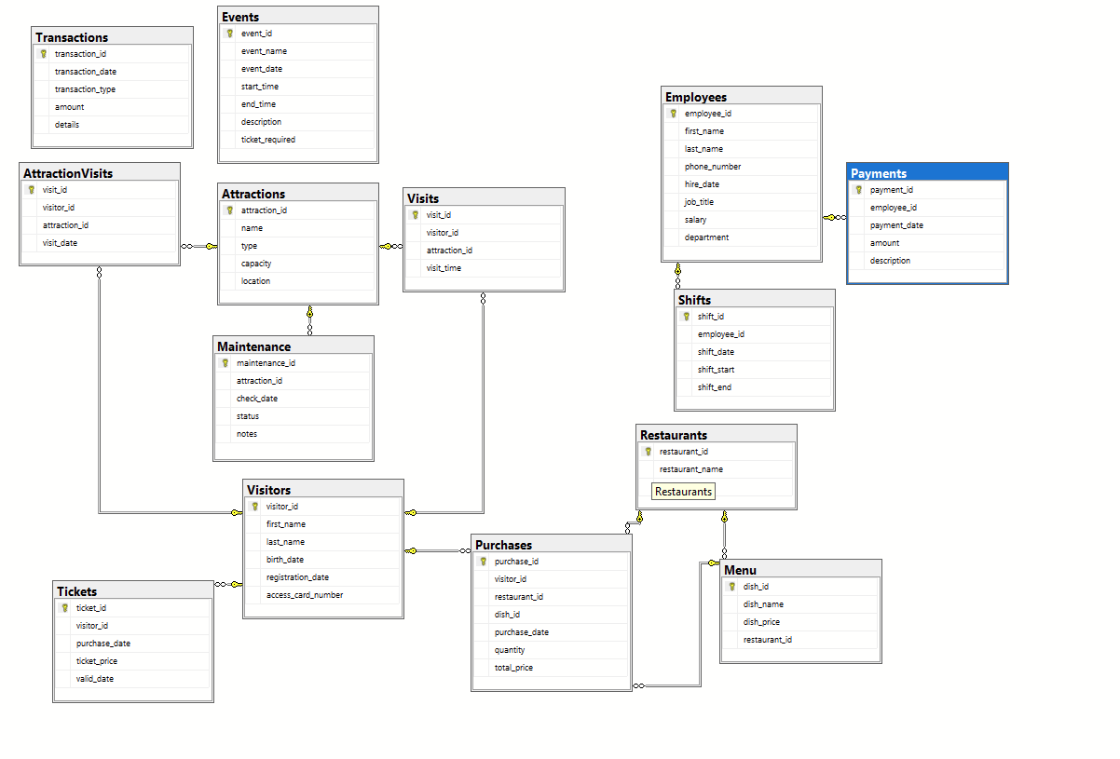  
   
 • **Посетители и билети:**

В таблицата за посетители се съхраняват данни за посетителите, като име, рождена дата и информация за регистрацията.

Таблицата „Билети“ съхранява информация за закупените билети, тяхната цена и валидност.

• **Атракции и посещения:**

Таблицата „Атракции“ съдържа списък на различни атракции и пътувания.

Таблицата „Посещения“ регистрира кой посетител е отишъл на коя атракция и кога.

Таблицата AttractionVisits свързва посетителите с атракциите, които са посетили.

• **Събития:**

Съхранява информация за събития, които се случват в парка (име, дата, час и т.н.).

• **Поддръжка:**

Съхранява записи за поддръжка на атракциите, включително дати на проверка и състояние.

• **Служители и смени:**

В таблицата Employees (Служители) се съхраняват данни за персонала, като длъжност, заплата и отдел.

В таблицата Shifts (Смени) се записват работните графици на служителите.

•  **Плащания:**

Регистрира плащанията на служителите (заплати, бонуси и др.)

• **Ресторанти и меню:**

Таблицата Restaurants (Ресторанти) изброява местата за хранене в парка.

В таблицата Меню се съхраняват наличните ястия и цени.

• **Покупки:**

Проследява покупките на храна, направени от посетителите в ресторантите.

• **Транзакции:**

Записва всички финансови транзакции в парка.

Как работят заедно

Посетителите купуват билети, посещават атракции и посещават събития.

Служителите работят на смени и получават плащания.

Посетителите могат да се хранят в ресторанти и да закупуват хранителни продукти от менюто.

Поддръжката осигурява функционирането на атракционите.

**Начин на работа**

При стартиране на приложението ще бъдете послещнати от този екран който иска номера на билета който е закупен  
 

След успешна валидация на билета ще видите ето това меню в което трябва да въведете съответната цифра за да продължите нататък

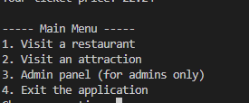

При натискане на 1 може да видите всичките ресторанти който има в лунапарка   
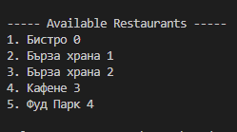  
При натискане пак на 1 може да видите менюто на Бистрото   
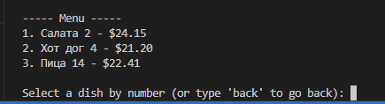

И да си изберете каквото искате и колко от съответната храна   
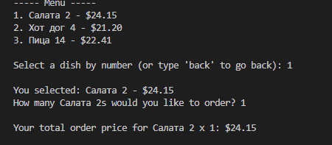

И след това пак ще сте във началнато меню   
Атракциите работят по аналогичен начин   
И остава само админския панел  
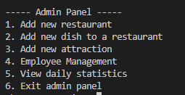

В който могат да бъдат добавени ресторанти различни ястия за съответния ресторант атракцинни могат да бъдат добавени нови служители или да се редактират други и да се види цялата информация за съответен служител   
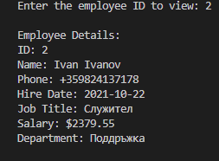  
Също има и дневна статистика в която може да се види колко човека са посетили парка какво са си купили от ресторантите и какви атракционни са посетили   
